Première utilisation de Sage 100 Entreprise et Sage Paie Pack+

PREMIERE PARTIE : PREMIERE UTILISATION DE SAGE 100 ENTREPRISE

I/ Vérification du mode d’accès aux données gérées par Sage
Avant d’utiliser Sage, assurez-vous que l’accès SQL Server soit défini et que le nom du serveur SQL soit correct. Cette vérification s’effectue au niveau du panneau de configuration

Ouvrir le panneau de configuration  Démarrer – paramètres – Panneau de configuration  Double cliquer sur l’icône Sage Installation  Vérifier que le mode d’accès Sage soit bien défini sur Accès SQL Server et que le nom du serveur hébergeant les bases de données soit correct  Cliquer sur Configurer… pour éventuellement modifier le mode d’accès et/ou le nom du serveur | 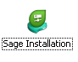  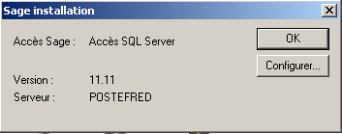

II/ Ouverture du bureau Sage

Le bureau Sage donne accès à l’ensemble des opérations de gestion qui peuvent être réalisées avec les applications de Sage 100 et de l’édition pilotée. C’est donc à partir du bureau Sage que l’utilisateur peut ouvrir une application Sage. La paie n’est pas intégrée au bureau Sage

Pour ouvrir le bureau Sage
Cliquer sur Démarrer – Programmes – Sage -

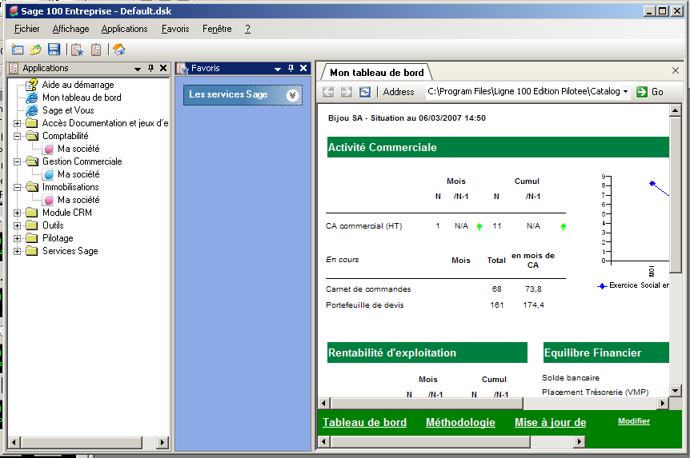
Volet Favoris
Les favoris correspondent à des liens relatifs à des sites Webs ou des applications telles que Word
Ce volet peut être fermé
Volet Applications
Permet d’accéder aux applications Sages et aux sociétés référencées
Espace de travail
Affiche des pages Web ou le tableau de bord de l’entreprise généré par l’édition pilotée (comme ici)
Le Bureau SAGE

III/ Saisie du code DUA
La licence accordée par Sage a une validité d’un an. Chaque année, il est donc nécessaire d’obtenir un Code Annuel d’Utilisation

Démarrer la comptabilité  Cliquer sur  | Un message vous indique qu’aucune société n’est référencée  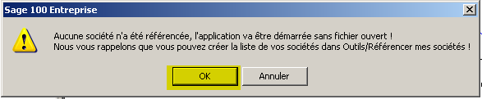  Cliquer sur Ok
Saisie du Code Annuel d’Utilisation  Cliquer sur Saisie du code… | 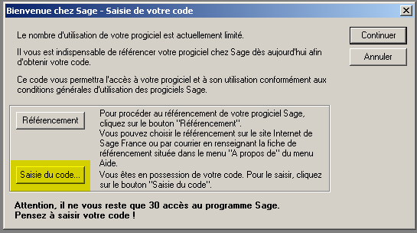
Saisir le code annuel d’utilisation figurant dans le courrier « Ce code annuel d’utilisation est à conserver »  Pour le logiciel DE Sage 100 Entreprise SQL  Ce code comporte 10 caractères alphanumériques répartis sur 2 groupes  Cliquer sur OK après avoir saisi le code | 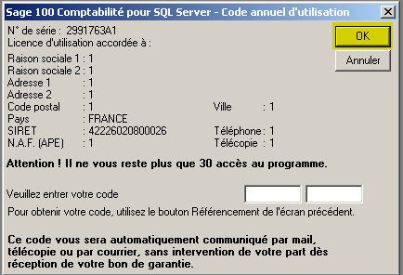

Les logiciels Sage 100 (Compta, gestion commerciale, immos) sont maintenant utilisables durant toute la période de validité du code annuel d’utilisation.

Remarque : pour vérifier la durée de validité du code annuel, suivez le guide :
Dans une application Sage 100  Cliquer sur ? dans le menu  Cliquer sur À propos de Sage 100…  Cliquer sur Code annuel  Remarque : pour Sage Paie la procédure est identique | 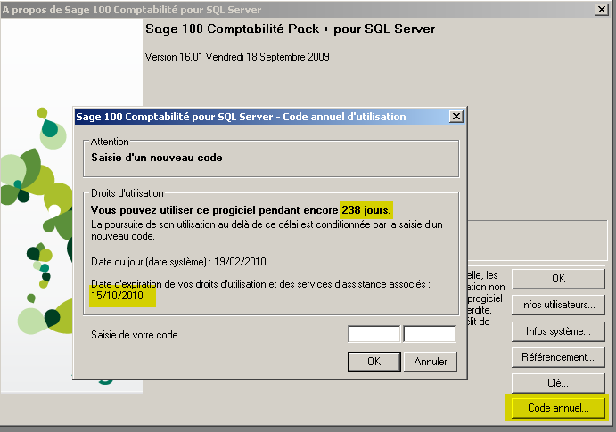

IV/ Référencement d’une société

Le référencement d’une société permet d’ouvrir la base de données de cette société directement dans le bureau. Un société doit être référencée après avoir été créée.
Dans l’exemple, nous allons référencer la société exemple nommée BIJOU

Ouvrir le bureau Sage  Cliquer sur Démarrer – Programmes – Sage -  Ouvrir le menu Outils  Double cliquer sur Référencer mes sociétés | 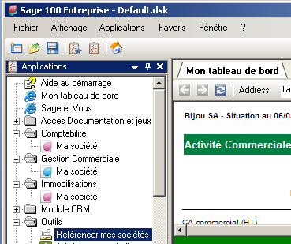
1) Cliquer sur Ajouter | 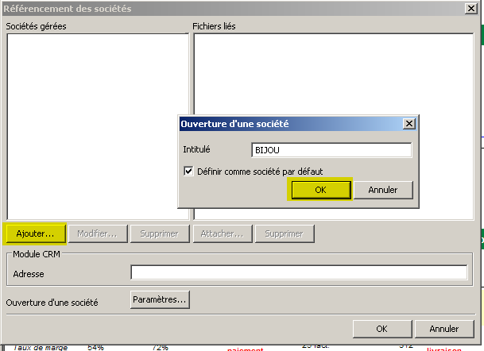  2) Saisir le nom de la société (soit BIJOU)  3) Cliquer sur OK  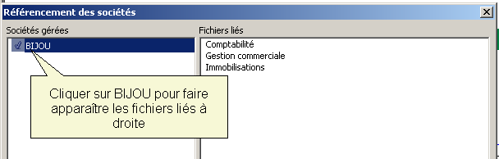
Pour chaque « fichier lié », il faut rechercher sur disque le fichier correspondant (bijou.mae pour la compta, bijou.gcm pour la gestion commerciale et bijou.imo pour les immobilisations | 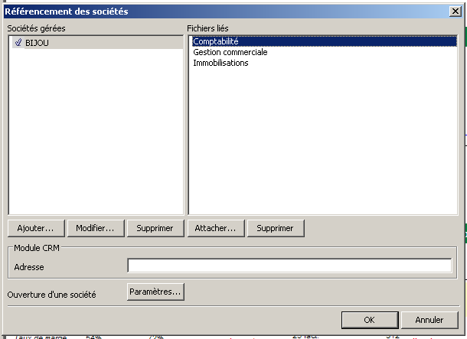  1) Cliquer sur Comptabilité  2) Cliquer sur Attacher
Rechercher le dossier Sage Entreprise qui se trouve dans  Poste de travail\Documents partagés\Sage  accessible aussi par  C:\Documents and Settings\All Users\Documents partagés\SAGE | 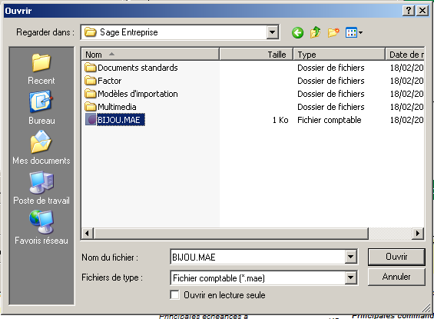  Cliquer sur Ouvrir  Puis sur OK  Recommencer la procédure pour les fichiers de la gestion commerciale puis des immobilisations
À l’issue de l’opération, les noms des fichiers liés apparaissent à droite | 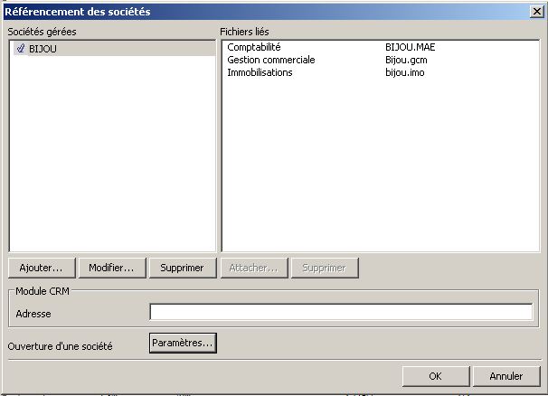
Afficher la liste des sociétés à l’ouverture d’un programme Sage  Cliquer sur le bouton Paramètres… dans la boîte de dialogue « Référencement des sociétés »  Sélectionner « Afficher la liste des sociétés » dans la rubrique A l’ouverture d’une société | 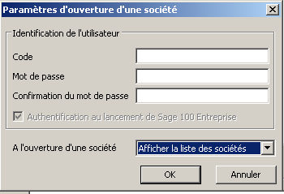  Cliquer sur OK Pour valider  Fermer la boîte de dialogue « Référencement des sociétés » en cliquant sur le bouton OK
Vérifier le référencement de la société  Ouvrir le dossier Comptabilité dans le volet Applications à droite dans le bureau Sage  Puis double cliquer sur Ma société  Quand plusieurs sociétés auront été créées, la liste de celles-ci sera affichée, sinon c’est la société exemple Bijou qui s’ouvre automatiquement.  Vous pouvez aussi ouvrir la gestion commerciale et les immobilisations pour vérifier | 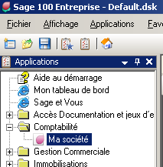  Double cliquer sur Ma société  Saisir le mot de passe : SAGE  La société BIJOU est automatiquement ouverte :  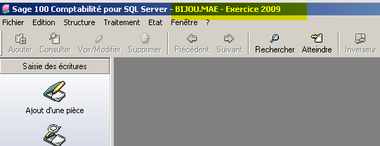

DEUXIEME PARTIE : PREMIERE UTILISATION DE SAGE PAIE PACK +

I/ Lancement du logiciel de paie

Cliquer sur Démarrer – Programmes – Sage – Sage paie & RH -  Saisie du Code Annuel d’Utilisation  Cliquer sur Saisie du code… | 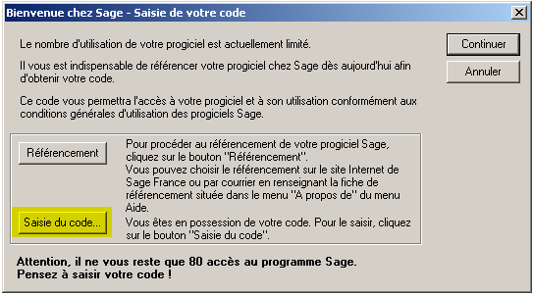
Saisir le code annuel d’utilisation figurant dans le courrier « Ce code annuel d’utilisation est à conserver »  Pour le logiciel DE Paie par salariés Edition Pilotée  Ce code comporte 10 caractères alphanumériques répartis sur 2 groupes  Cliquer sur OK après avoir saisi le code | 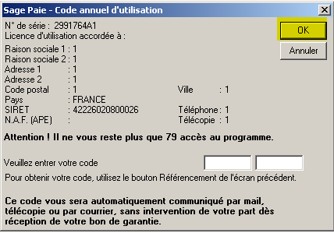
Vous accédez ensuite à l’écran d’identification qui vous permet d’ouvrir le logiciel de paie
Saisir comme mot de passe : SAGE (en majuscule) et ne pas saisir de nom d’utilisateur  Cliquer sur Continuer | 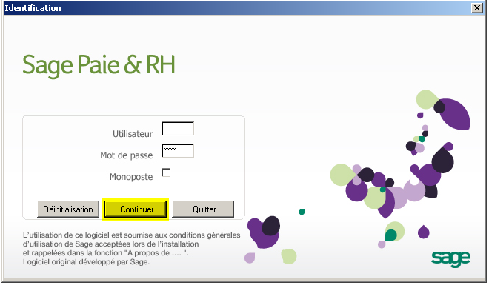
Cliquer sur le bouton Terminer pour fermer la boîte de dialogue Informations utilisateur  Pour ne plus voir cet écran, cocher la case Ne plus visualiser cet assistant avant de fermer la boîte de dialogue | 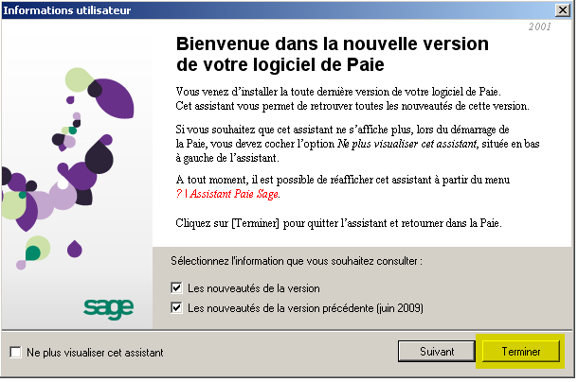

II/ Ouverture de la société exemple
Pour la paie la société exemple est accessible par le fichier ESSAISQL.PRH. La base de données correspondante sur le serveur est nommée : SagePaieSQL

Cliquer sur Fichier – Ouvrir …  Puis double cliquer sur le fichier essaisql.prh  (Ce fichier est situé dans le dossier C:\Program Files\SagePaie) | 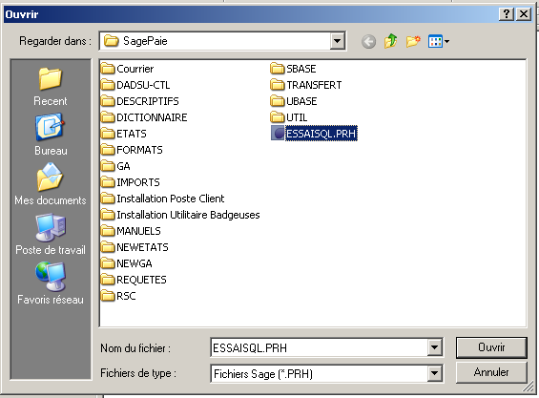
Connexion au serveur de base de données SQL Serveur 2008 | 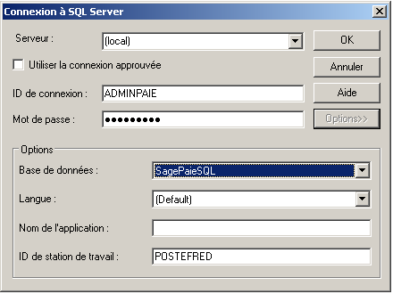  1) Sélectionner le serveur (local)  2) Saisir le nom de l’utilisateur par défaut SQL de la paie  3) Saisir le mot de passe : ADMINPAIE (en majuscule)  4) sélectionner la base exemple nommée SagePaieSQL

Vous pouvez maintenant travailler sur la paie pour la société exemple.
Remarque : pour une connexion automatique, il est possible de modifier le contenu du fichier EssaiSQL.prh

TROISIEME PARTIE : CONFIGURATION DE L’EDITION PILOTEE POUR UNE SOCIETE CREE

Après avoir créée une société au niveau de la comptabilité, de la gestion commerciale ou de la paie, vous pouvez être amené à réaliser des statistiques, ou des calculs élaborés à partir des données générées par Sage en utilisant l’édition pilotée.
Dans ce cas, il faut configurer l’édition pilotée de manière que la société puisse être gérée par le module. Cette configuration intervient à deux niveaux :
- Au niveau du serveur hébergeant la base SQL
- Au niveau du poste client

Dans le cas d’une installation de Sage sur poste autonome, ces deux niveaux se retrouvent également puisque le poste de travail fait à la fois office de serveur et de client

Dans l’exemple, nous allons configurer l’édition pilotée pour la société BIJOU

I/ Configuration de l’édition pilotée au niveau du serveur
Cliquer sur Démarrer – Programmes – Sage – Edition Pilotée – Outils d’administration  Puis | 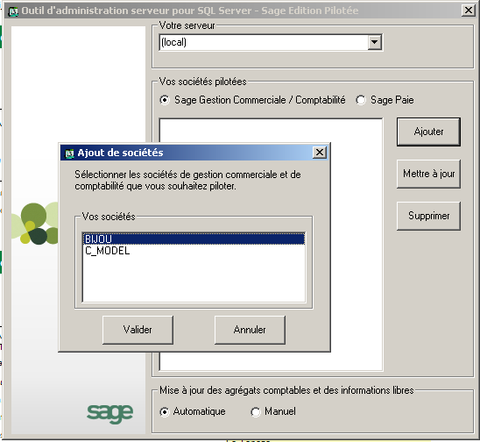  1) Sélectionner le serveur  2) Choix par défaut  3) Cliquer sur Ajouter  4) Cliquer sur BIJOU  5) Cliquer sur Valider
Cliquer sur Oui pour ajouter la société Bijou au niveau de l’édition pilotée sur le serveur | 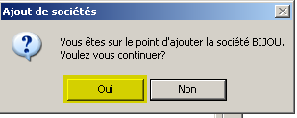
Cliquer sur OK | 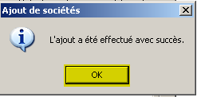
La société BIJOU a bien été ajoutée au niveau du serveur  Fermer la fenêtre en cliquant sur le bouton fermer | 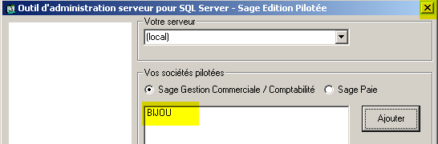

II/ Configuration de l’édition pilotée au niveau du client
Cliquer sur Démarrer – Programmes – Sage – Edition Pilotée – Outils d’administration  Puis | 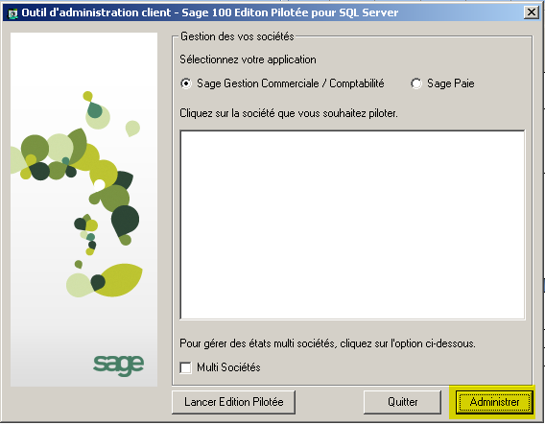  1) Choisir l’application (pour Bijou : Sage gestion …)  2) Cliquer sur Administrer
Saisir les paramètres de connexion et tester la connexion | 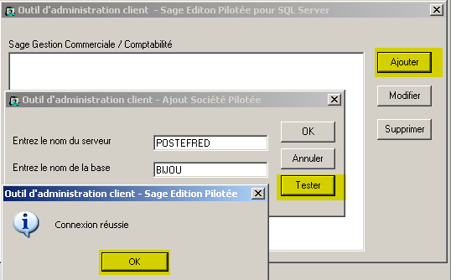  1) Cliquer sur Ajouter  2) Saisir le nom du serveur et de la base  3) Tester la connexion  4) Valider  5) Valider pour terminer
Fermer la fenêtre Outil d’administration client | 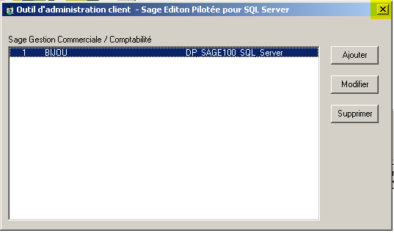
Cliquer sur la société Bijou  Cliquer sur le bouton Lancer l’édition pilotée pour tester le bon fonctionnement de l’édition pilotée | 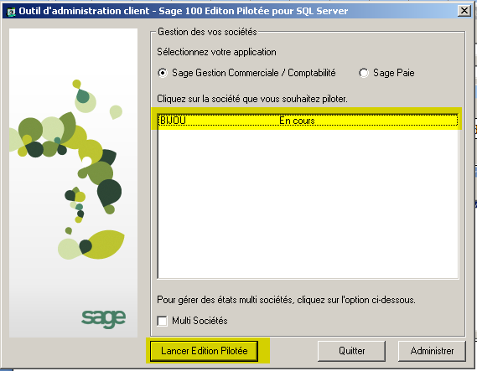

Ce qui a été fait pour la société BIJOU peut être fait pour la paie sachant que la société exemple a pour nom de base de données : SagePaieSQL.

